DOM-新增、插入、刪除

# 前言

在前一篇的筆記，我們已經介紹了DOM，也介紹了如何利用DOM的API去查找節點，接下來的這篇筆記，我們就會來談談，要如何去新增、插入、刪除節點!事不宜遲，就讓我們來看看吧!!

# 新增

## Document.createElement()

我們可以透過documrnt.createElement()來建議一個節點。

CDOE

新增了之後我們等等就可以用下面的這些方法，來增加到節點內。

* appendChild()
* insertBefore()
* replaceChild()

除了建立了節點，我們也可以隊對它指定屬性，比如說可以指定Class或是id等等

CODE

## document.createTextNode()

剛剛前面我們用createElement建立了元素節點，那麼createTextNode就是用來建立文字節點的拉!!

CODE

## document.createFragment()

在 DOM 規範的所有節點之中，DocumentFragment 算是最特殊的一種，它是一種沒有父層節點的「最小化文件物件」。 可以把它看作是一個輕量化的 Document，用如同標準文件一般的方式來保存「片段的文件結構」。

可以把Fragment想像成是一個虛擬容器。

CODE

透過操作 DocumentFragment 與直接操作 DOM 最關鍵的區別在於 DocumentFragment 不是真實的 DOM 結構，所以說 DocumentFragment 的變動並不會影響目前的網頁文件，也不會導致回流（reflow）或引起任何影響效能的情況發生。

換言之，當需要進行大量的 DOM 操作時，用 DocumentFragment 的效能會比直接操作 DOM 好很多。

## Document.write

document 物件要將某內容寫入網頁可以用 write() 方法，當瀏覽器讀取頁面，解析到 document.write() 的時候就會停下來，並且將內容輸出，且不只是單純的字串，也可以是 HTML 的標籤。

CDOE

但如果是等到整個網頁載入玩才document.write的話，整個內容都會被覆蓋掉喔!!

CODE

也可以填入<script>

CODE

## 修改與刪除

剛剛我們都在建立節點而已，而沒有確實的輸出在網頁上面，接下來我們就會介紹，如何將我們剛剛建立的節點，新增到網頁上面。

## Append() / appendChild()

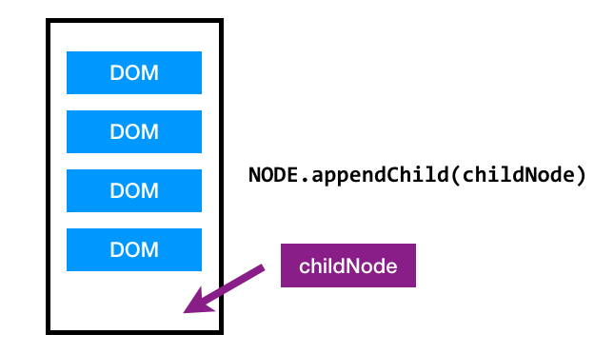

透過append()/appendChild()方法，可以將指定的節點(childNode)加入到父容器節點的末端(最後面)。Append與appendChild的差別就在於，append可以傳入數個欲加入的節點，且沒有回傳值，而appendChild只能夠傳入一個，回傳childNode本身。

CODE

## insertBefore

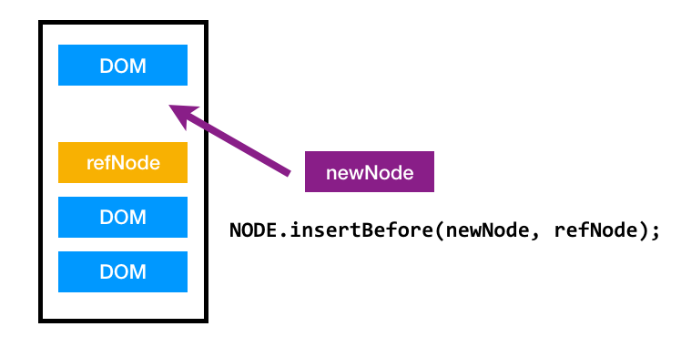

insertBefore可以將節點插入到指定的節點(refNode)的前面

CODE

## replaceChild()

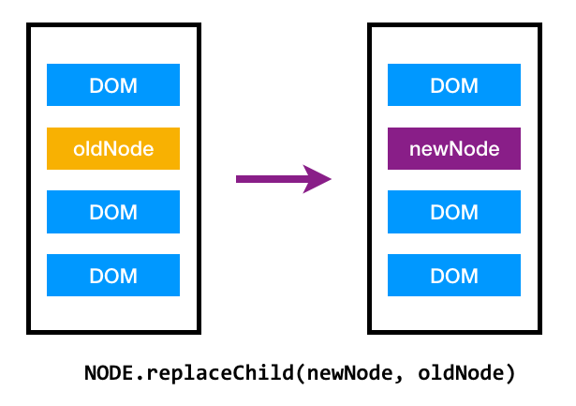

replaceChild() 方法，則是將原本的 oldChildNode 替換成指定的 newChildNode。

CODE

## removeChild

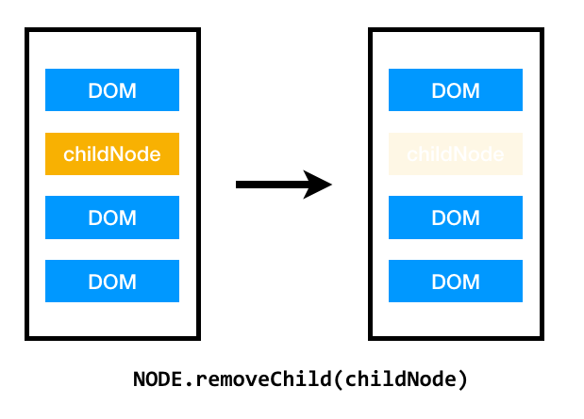

removeChild顧名思義就是可以將節點刪除。

CODE

# End

以上就是今天的內容，新增修改刪除節點，可以不難發現，幾乎所有的操作都是基於某一個節點，就如同阿基里德

「給我一個支點，我就能移動地球」

對於我們前端開發者來說，有了DOM API的支援與javascript

「給我一個節點，我就能建立整個網頁世界」